视频解析P84〜P88：https://www.bilibili.com/video/BV1j94y1Z7xX?p=84

文字解析：下方

黑盒测试解析
某系统重用了第三方组件（但无法获得其源代码），则应采用 （35） 对组件进行测试。（2009年下半年）
（35） A. 基本路径覆盖 B. 分支覆盖
C. 环路覆盖 D. 黑盒测试
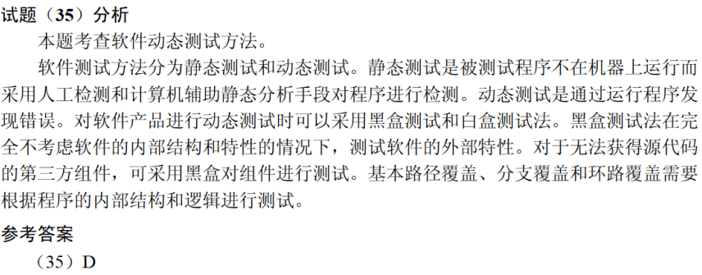

不属于黑盒测试技术的是 （36） 。（2010年下半年）
（36） A. 错误猜测 B. 逻辑覆盖
C. 边界值分析 D. 等价类划分
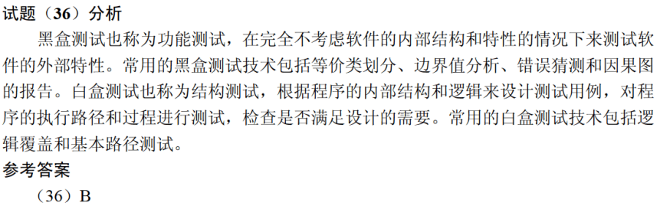

在某班级管理系统中，班级的班委有班长、副班长、学习委员和生活委员，且学生年龄在15〜25岁。若用等价类划分来进行相关测试，则 （35） 不是好的测试用例。（2011年下半年）
（35） A. （队长, 15） B. （班长, 20）
C. （班长 ,15） D. （队长, 12）
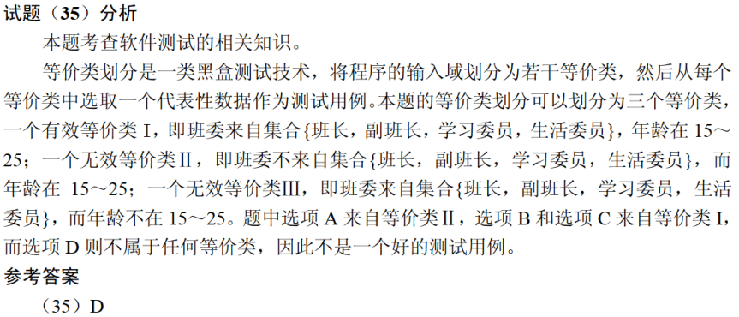

一个程序根据输入的年份和月份计算该年中该月的天数，输入参数包括年份（正整数）、月份（用1〜12表示）。若用等价类划分测试方法进行测试，则 （35） 不是一个合适的测试用例（分号后表示测试的输出）。（2013年下半年）
（35） A. （2013, 1; 31） B. （0, 1; '错误'）
C. （0, 13; '错误'） D. （2000, -1; '错误'）
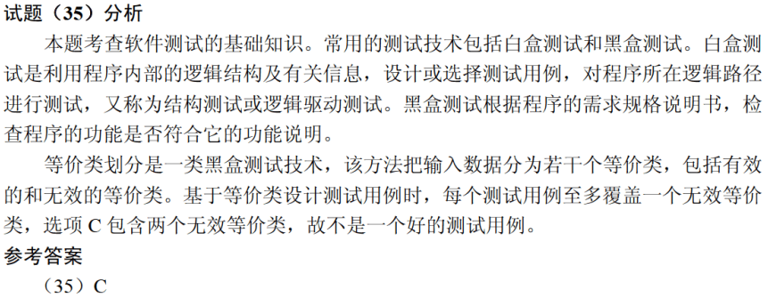

招聘系统要求求职的人年龄在20岁到60岁之间（含），学历为本科、硕士或者博士，专业为计算机科学与技术、通信工程或者电子工程。其中 （35） 不是好的测试用例。（2019年上半年）
（35） A. （20, 本科, 电子工程） B. （18, 本科, 通信工程）
C. （18, 大专, 电子工程） D. （25, 硕士, 生物学）
